|  |  |  |  |  |  |  |
| --- | --- | --- | --- | --- | --- | --- |
| **J7. Junior - 2 Montserrat CF - 2** | | | | 10Nov18 - Municipal Manises 17:00 | | |
| **Dem** | **Jugadors** | **Substitucions** | **minuts** | **Gols** | **Assis** | **Targetes** |
| PT | Andrés |  |  |  |  |  |
| Lat | Gomera |  |  |  |  | 1 Gro+1Roj |
| Cen | Charlie |  |  |  |  |  |
| Cen | Madra |  |  |  |  |  |
| Lat | Jordi | Josep | M.75 |  |  |  |
| Mig | Abraham | Germán | M.60 |  |  | 1 |
| Mig | Juanvi | Xifli | M.55 |  |  | 1 |
| Ext | Torte | Pecero | M.35 | 1p |  |  |
| Ext | Julio | Tramvia | M.65 | 1 |  |  |
| Mig | Cardona |  |  |  |  | 1 |
| Dv | Fenoll | Manyano | M.80 |  | 1 |  |
| Mig | Xifli |  |  |  |  | 1 |
| Ext | Ger |  |  |  |  |  |
| At | Tramvia |  |  |  |  |  |
| Def | Josep |  |  |  |  | 1 |
| Dv | Manyano |  |  |  |  |  |
| Lat | Pecero |  |  |  |  |  |

**Crònica**:

Ens hem enfrontat els dos equips que liderem el grup B2 de la lliga Aras fins al moment i el partit ha tingut una tensió especial. Els prolegòmens no han decebut, l'equip local no havia reservat el camp per a l'hora al qual estava fixat. Així que hem començat al voltant d'un quart d'hora tard.

Coneixíem que el nivell d'exigència anava a ser màxim i el nivell de concentració molt elevat. Així ha sigut. L'equip s'ha vist assetjat pels primers atacs locals però ens hem espolsat la pressió de damunt en ràpids contraatacs que han provocat dubtes en la rereguarda local. En una d'eixes primeres transicions veloces, Un dels centrals ha fet penal a Fenoll en un baló en profunditat local de Julio després d'una bona combinació col·lectiva. Torte ha concretat la pena màxima i ja en són quatre en 7 partits.

El Junior ha respost ràpidament i, en un passada a l'espai, un davanter local s'ha quedat davant Andrés i l'ha batut per baix. La tònica ha seguit igual durant quasi bé la major part de la primera part. Els nostres contraatacs i accions a baló parat provocades per les seues faltes sufocaven les combinacions i passes a l'espai dels locals. En la bell mig de la primera, Julio s'ha quedat sol davant el porter en un contraatac i després de driblar-lo ha fet barraca. Així hem arribat al descans.

En la segona meitat, se n'ha anat el sol i, lamentablement, la il·luminació ha sigut pobra sobre el terreny de joc. El nostre adversari ha augmentat la pressió amb balons més directes i un joc més brusc i, de vegades agressiu, per reduir els nostre contraatacs. El xocs constants han fet que s'hagen tret més de deu targetes, sis d'elles per a nosaltres i una roja per una jugada de Gomera i un dels locals en una tangana.

El Montserrat ha pogut sentenciar en una altra contra, l'única de la segona part, en la qual el xut de Cardona se n'ha anat fregant el pal. Les envestides locals han aconseguit el seu propòsit en un remat de cap després d'una centrada llunyana al minut huitanta.

La resta del temps han estat ben ple de tensió però tot i els enfrontaments, les entrades i un gol anul·lat al Junior, no hi ha hagut variacions.

Marxem amb la sensació que podíem haver-se endut els tres punts però que l'empat ens satisfà després del desenvolupament del partit.

Podem estar contents per haver mostrat un bon balanç defensiu i una molt bona actitud defensiva incloent les ABP. En atac hem interpretat bé el contraatac i les vigilàncies i organització de les ABP per a minimitzar riscos. Per al següents partits hem de mirar de millorar l'organització de l'atac: orientació del joc, seguretat en les passades, coordinació de moviments i posicions. Caldrà també millorar les ajudes defensives en el centre del camp.

**Gols**:

0-1. M.10: Torte de penal sobre Fenoll.

1-1. M.15: Junior n.7 per baix en jugada col·lectiva.

1-2. M.25: Julio de jugada personal.

2-2. M.80: Junior n.3 de cap.

**Resultats**

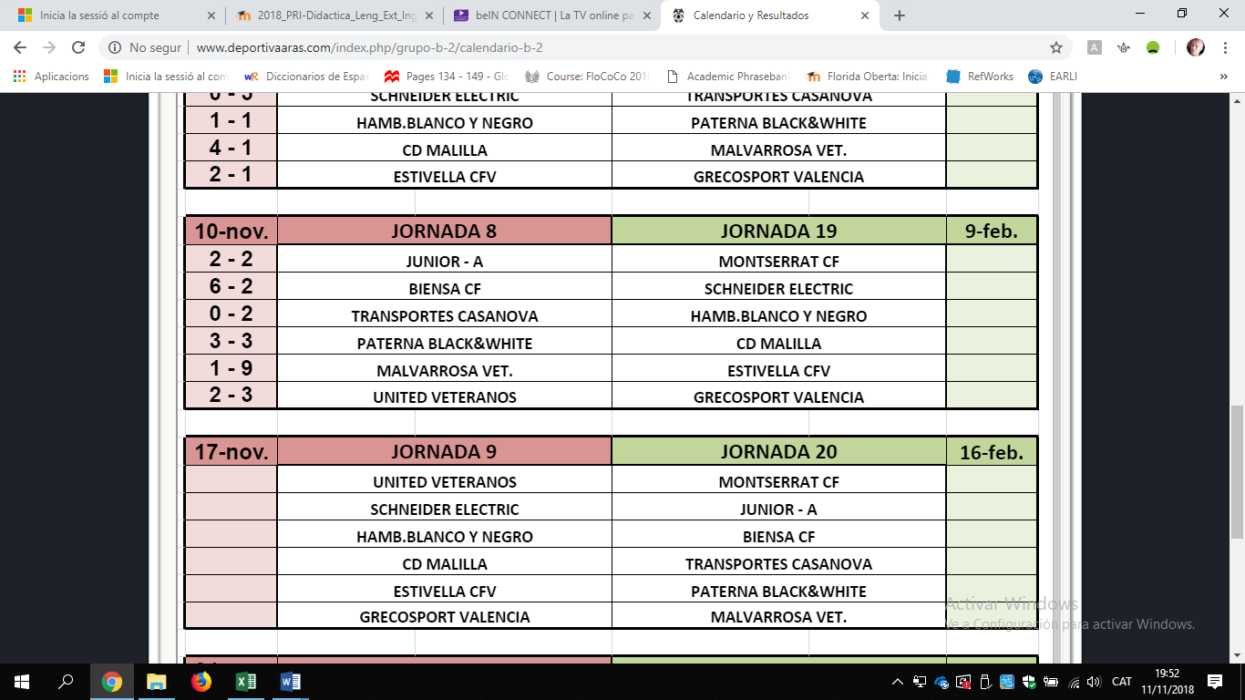

**Classificació**

